
Tercer Congreso virtual de Ciencias Morfológicas.
Tercera Jornada Científica de la Cátedra Santiago Ramón y Cajal.

TÍTULO Lipomas uterinos: Reporte de caso
Autores: Mirta Garcia Jardon¹, Alrika de Beer², Ernesto Blanco Blanco³
¹ Anatomía Patológica; Departamento de Anatomía Patológica,
² Histotecnóloga en Patología; Departamento de Anatomía Patológica
³ Laboratorio Clínico, J’ Dpto de Patología
Facultad de Ciencias Médicas, Universidad Walter Sisulu
Eastern Cape, África del Sur.
mirta@tiscali.co.za
Resumen:
Introducción: Los lipomas uterinos son raros. Solamente se han reportado unos pocos casos en la literatura; y su origen (histogénesis) continúa siendo discutido.
Objetivos: Presentar un caso de lipomas uterinos diagnosticados y tratados como miomas uterinos.
Materiales y métodos: Se reporta un caso único de lipomas uterinos diagnosticado y tratado quirúrgicamente como leiomiomas uterinos con sangramiento vaginal anormal (post-menopaúsico).
Resultados: Se recibió un útero aumentado de tamaño con serosa normal y deformaciones nodulares atribuibles a leiomiomas. Al corte se encontró solamente tejido adiposo en los nódulos diagnosticados clínicamente como leiomiomas uterinos.
Discusión: Las manifestaciones clínicas de los lipomas uterinos son similares a las de los leiomiomas, dificultando el diagnostico preoperatorio, por lo que casi siempre se diagnostican después de la cirugía, como ocurrió en nuestro caso.
Conclusiones: Los lipomas uterinos son indistinguibles clínico y ultra sonográfico y su diagnóstico diferencial debe incluirse durante el estudio imagenológico y quirúrgico en úteros multi-nodulares.

Introducción: Los lipomas uterinos son poco frecuentes, sobre todo cuando se comparan con la elevada frecuencia de los leiomiomas en el útero (1). Solamente se han reportado unos pocos casos en la literatura; y su origen (histogénesis) continúa siendo discutido. Este trabajo presenta los hallazgos clínico morfológicos en una paciente de 58 años atendida en el servicio de ginecología y obstetricia del hospital académico “Nelson Mandela” por sangramiento vaginal incontrolable que requirió una histerectomía total con el diagnostico clínico de leiomiomas uterinos sangrantes.
Objetivos: Compartir con la comunidad científica virtual un hallazgo poco frecuente en pacientes con presentación clínica de fibromas uterinos (leiomiomas).
Resultados: Paciente de 58 años que se atendió en urgencias en el servicio de ginecología del hospital académico “Nelson Mandela” en Umtata, África del Sur, por sangramiento vaginal post-menopaúsico abundante. El examen físico demostró un aumento nodular del tamaño del útero, que se interpretó como leiomiomas y se realizó una histerectomía después de estabilizar sus parámetros vitales y de laboratorio. El útero se envió al servicio de anatomía patológica para confirmar el diagnóstico. Se recibió en el servicio un útero moderadamente aumentado de tamaño, multi nodular, con serosa brillante. El cuello uterino intacto y permeable. La sección del cuerpo uterino demostró la presencia de tres nódulos no encapsulados, bien delimitados (figura 1). Los tres nódulos presentaron la misma apariencia amarillenta del tejido adiposo (figuras 2 y 3) similar al aspecto macroscópico del mismo en todas sus localizaciones comunes.
El lipoleiomioma del útero se considera una lesión poco frecuente que pertenece a la categoría de “tumores lipomatosos del útero” que los divide en tres grupos: lipomas puros, compuestos de células adiposas maduras, bien encapsulados; lipomas con varios componentes mesodérmicos (lipoleiomiomas, angiomiolipomas, y fibrolipomas; y muy raramente liposarcomas(2)

Debido a que las manifestaciones clínicas de estas lesiones son similares a las de los leiomiomas uterinos comunes, casi siempre se diagnostican como tales, aunque en casos excepcionales su gran tamaño puede conducir a errores diagnósticos de malignidad (3). Nuestros hallazgos coinciden con los casos similares reportados en la literatura médica y se presentan en este congreso como un hallazgo poco frecuente en piezas quirúrgicas de histerectomías.

Conclusiones:

Bibliografía:
1) Vamseedhar A, Shivalingappa D B, Suresh D R, Geetha R L. Primary pure uterine lipoma: A rare case report with review of literature. Indian J Cancer [serial online] 2011 [cited 2016 Sep 5]; 48:385-7. Disponible en: http://www.indianjcancer.com/text.asp?2011/48/3/385/84936
2) Nayal, B; Somal, PK; Anuradha Rao CK: Uterine lipoleiomyoma: A case report of a rare entity. Disponible en: http://www.ncbi.nlm.nih.gov/pmc/articles/PMC4830154/ Accedido el 6 septiembre 2016

3) Erbil Karaman, ^{1*} Numan Çim, ¹ Gülay Bulut, ² y cols: A Case of Giant Uterine Lipoleiomyoma Simulating Malignancy. Case Rep Obstet Gynecol: v.2015; PMC4525463. Disponible en: http://www.ncbi.nlm.nih.gov/pmc/articles/PMC4525463/ accedido el 10 de Septiembre del 2016
4) Lopez Garcia PL, Vazquez Carnero, R; Enguita Valls AB y cols: Lesiones lipomatosas uterinas: presentación de un caso y revisión de la literatura. Revista Española de Patología. In Press, http://dx.doi.org/10.1016/j.patol.2015.12.008
Accedida el 10 de Septiembre 2016
5) Mignogna, C; Spiezio Sardo, AD; Spinelli, A; Sassone, C; Cervasio M y cols: A case of pure uterine lipoma: immunohistochemical and ultrastructural focus. Archives of Gynecology and Obstetrics; 280:1071-75; 2009. Disponible en: http://link.springer.com/article/10.1007%2Fs00404-009-1171-4;
Accedida el 10 de Septiembre 2016

Anexos:
Figura 1: Imagen de útero seccionado que muestra dos lipomas y un pequeño leiomioma intramural.

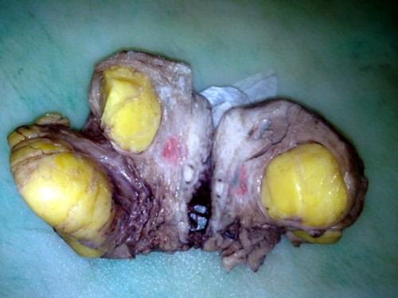

Figura 2: Imagen similar a la anterior con acercamiento al leiomioma pequeño. La flecha muestra la cavidad endometrial comprimida por la lesion mayor.

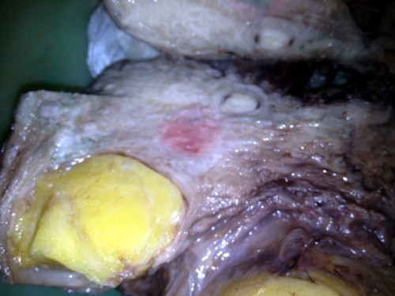

Figura 3: Acercamiento de la lesión mayor donde se observa la ausencia de capsula y las características del tejido adiposo en el nódulo intra mural.
